СОВЕТ ДЕПУТАТОВ
СЕЛЬСКОГО ПОСЕЛЕНИЯ АЛАКУРТТИ
КАНДАЛАКШСКОГО РАЙОНА
ТРЕТЬЕГО СОЗЫВА

РЕШЕНИЕ

от «16» марта 2021 года № 685

О назначении публичных слушаний по проекту решения «О внесении изменений в Правила землепользования и застройки сельского поселения Алакуртти Кандалакшского района Мурманской области, утвержденные решением Совета депутатов сельского поселения Алакуртти
Кандалакшского района от 27.09.2013 № 225»

Руководствуясь Федеральным законом от 06 октября 2003 года №131-ФЗ «Об общих принципах организации местного самоуправления в Российской Федерации» (с изменениями и дополнениями), Уставом сельского поселения Алакуртти Кандалакшского района, Регламентом Совета депутатов сельского поселения Алакуртти, Положением о порядке организации и проведения публичных слушаний в сельском поселении Алакуртти,

на основании открытого голосования
Совет депутатов сельского поселения Алакуртти
Кандалакшского района

РЕШИЛ:

1. Принять к рассмотрению проект решения Совета депутатов сельского поселения Алакуртти «О внесении изменений в Правила землепользования и застройки сельского поселения Алакуртти Кандалакшского района Мурманской области, утвержденные решением Совета депутатов сельского поселения Алакуртти Кандалакшского района от 27.09.2013 № 225» (Приложение № 1 к настоящему Решению).
2. Назначить публичные слушания с участием населения и представителей общественности сельского поселения Алакуртти Кандалакшского района по обсуждению проекта «О внесении изменений в Правила землепользования и застройки сельского поселения Алакуртти Кандалакшского района Мурманской области, утвержденные решением Совета депутатов сельского поселения Алакуртти Кандалакшского района от 27.09.2013 № 225».
Место проведения публичных слушаний – помещение по адресу: зал, расположенный в здании ул. Содружества, д. 12, 1-й этаж.
Дата и время проведения слушаний – 22.04.2021 года в 14.00 час.
Адрес, по которому могут быть представлены предложения и замечания по обсуждаемым проектам, заявки на участие в публичных слушаниях с правом выступления – село Алакуртти, ул. Содружества, д. 12, кабинет специалиста Совета депутатов (в будние дни – с 9.00 до 13.00), телефон 8(81-533) 53-591.
Срок подачи предложений и замечаний, заявок на участие в публичных слушаниях с правом выступления – до 21.04.2021 года.
3. Настоящее решение вступает в силу со дня его обнародования и подлежит размещению на официальном сайте сельского поселения Алакуртти Кандалакшского района.

Глава муниципального образования
сельское поселение Алакуртти Кандалакшского района А.П. Самарин

Приложение №1
к решению Совета депутатов
сельского поселения Алакуртти
Кандалакшского района
от 16.03.2021 № 685

ПРОЕКТ

СОВЕТ ДЕПУТАТОВ
СЕЛЬСКОГО ПОСЕЛЕНИЯ АЛАКУРТТИ
КАНДАЛАКШСКОГО РАЙОНА
МУРМАНСКОЙ ОБЛАСТИ
ЧЕТВЕРТОГО СОЗЫВА

РЕШЕНИЕ
от «00» _______ 2021 года № 000

О внесении изменений в Правила землепользования и застройки сельского поселения Алакуртти Кандалакшского района Мурманской области, утвержденные решением Совета депутатов сельского поселения Алакуртти Кандалакшского района второго созыва от 27.09.2013 № 225

В соответствии с Градостроительным кодексом Российской Федерации от 29.12.2004 № 190-ФЗ, Федеральным законом от 06.10.2003 № 131-ФЗ «Об общих принципах организации местного самоуправления в Российской Федерации», Уставом муниципального образования сельское поселение Алакуртти Кандалакшского района Мурманской области,

на основании открытого голосования
Совет депутатов сельского поселения Алакуртти
Кандалакшского района

РЕШИЛ:

1. Внести в Правила землепользования и застройки сельского поселения Алакуртти Кандалакшского района Мурманской области, утвержденные решением Совета депутатов сельского поселения Алакуртти Кандалакшского района второго созыва от 27.09.2013 №225, следующие изменения:
1.1. В части в части увеличения границ территориальной зоны П-3 за счет уменьшения территориальной зоны Ц-1, согласно прилагаемой схеме.
2. Опубликовать настоящее решение в информационном бюллетене «Алакуртти - наша земля» и на официальном сайте администрации сельское поселение Алакуртти Кандалакшского района.

Глава муниципального образования
сельское поселение Алакуртти Кандалакшского района А.П. Самарин

ПРИЛОЖЕНИЕ
к решению Совета депутатов
муниципального образования
сельское поселение Алакуртти
от __._____.2021 года № ____

До внесения изменений в Правила землепользования и застройки с.п. Алакуртти Кандалакшского района
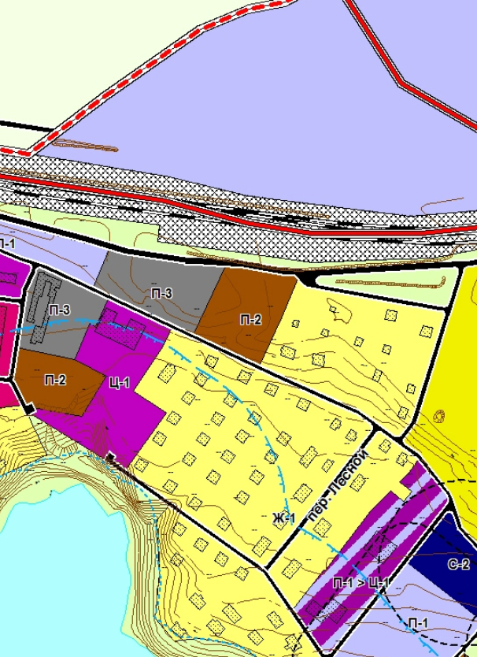

Ц-1 – зона общественно-деловой застройки

После внесения изменений в Правила землепользования и застройки с.п. Алакуртти Кандалакшского района

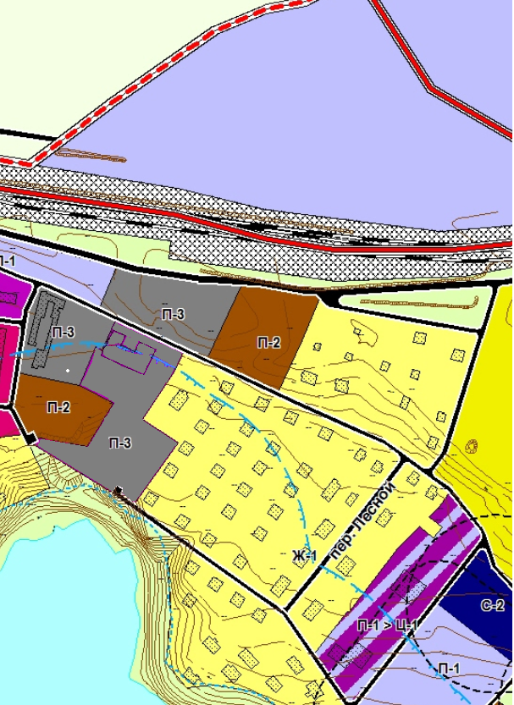
П-3 – зона размещения объектов транспортной инфраструктуры

